ADA 05
Algoritmos de ordenamiento
TREE SORT
Estructura de Datos


Profesor: Luis R. Basto

Integrantes:
- Jenny Euan
- Maria Flora Solis
- Sandy Xool

Fecha de entrega: 21 de octubre de 2025

Introducción Y Contexto


Tree Sort es un algoritmo de ordenamiento que pertenece a la categoría de ordenamiento por árboles, la cual agrupa métodos que utilizan estructuras jerárquicas para organizar y ordenar datos de forma eficiente. Nació de la necesidad de contar con un enfoque estructurado que aprovechara las propiedades de los árboles binarios para ordenar grandes volúmenes de información.
El algoritmo del árbol de búsqueda binaria fue descubierto de forma independiente por varios investigadores, entre ellos P. F. Windley, Andrew Donald Booth, Andrew Colin y Thomas N. Hibbard. Se atribuye a Conway Berners-Lee y David Wheeler su aplicación práctica para almacenar datos etiquetados en cintas magnéticas alrededor de 1960. Uno de los algoritmos de árbol de búsqueda binaria más antiguos y reconocidos es precisamente el de Hibbard. Con el tiempo, se observó que la eficiencia del árbol de búsqueda binaria dependía directamente de su altura, por lo que surgieron versiones auto-balanceadas como los árboles AVL, Treaps y árboles rojo-negros. El árbol AVL, creado por Georgy Adelson-Velsky y Evgenii Landis en 1962, fue el primero en garantizar una estructura equilibrada para mantener la eficiencia en la organización de datos.
En cuanto a su funcionamiento, Tree Sort construye un árbol binario de búsqueda a partir de los elementos de la lista. Cada elemento se inserta en la posición correspondiente según las reglas del árbol binario: los valores menores van a la izquierda y los mayores a la derecha. Una vez construido el árbol, se realiza un recorrido **inorden** (izquierda–raíz–derecha) para obtener los elementos en orden ascendente. En otras palabras, el Tree Sort convierte un conjunto de datos desordenados en una estructura jerárquica que permite obtener la secuencia ordenada sin necesidad de realizar intercambios directos entre los elementos.

Funcionamiento del algoritmo
Tree Sort sigue 3 pasos generales:
- Leer los valores del array.
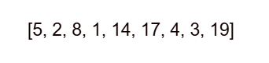
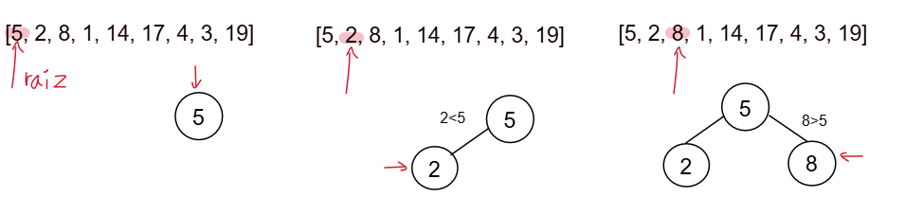
- Insertar cada valor en un Árbol Binario de Búsqueda (BST).
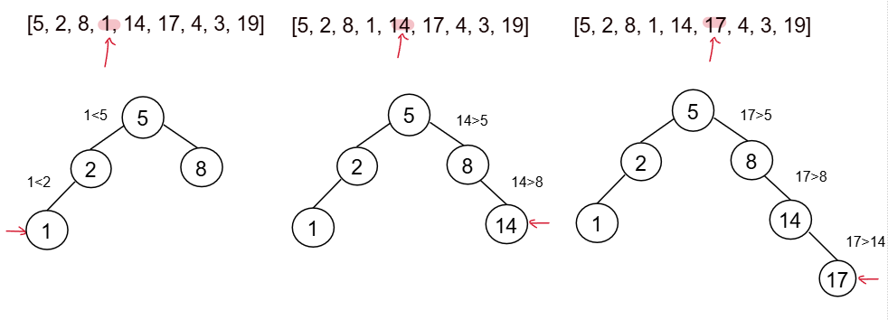

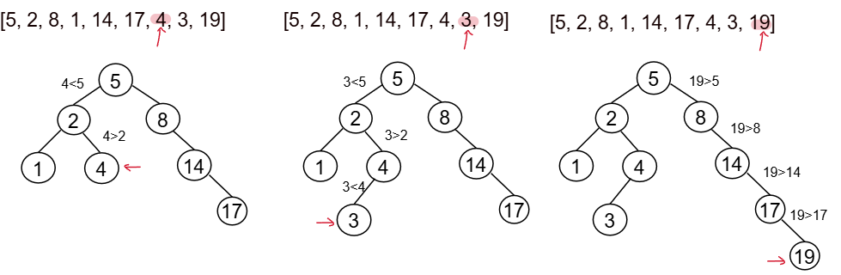

- Realizar un recorrido in-order (izquierda → raíz → derecha) para obtener la lista ordenada.
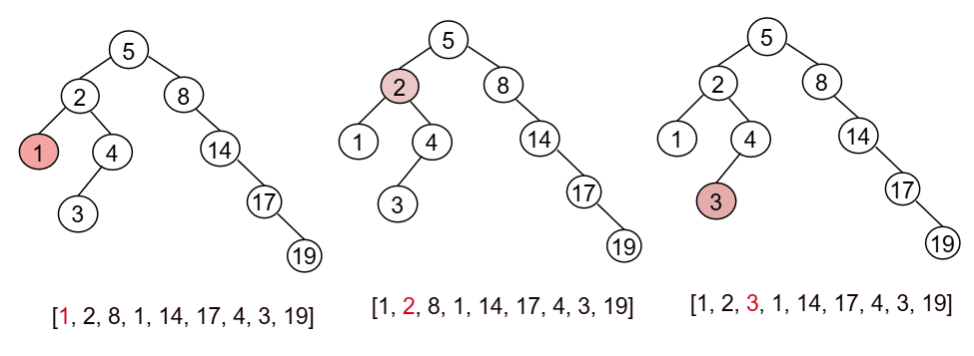
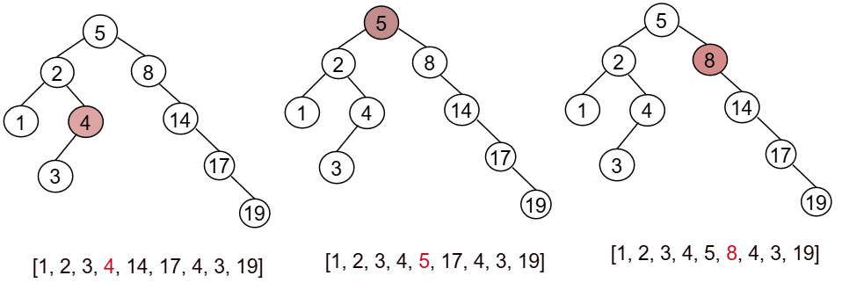
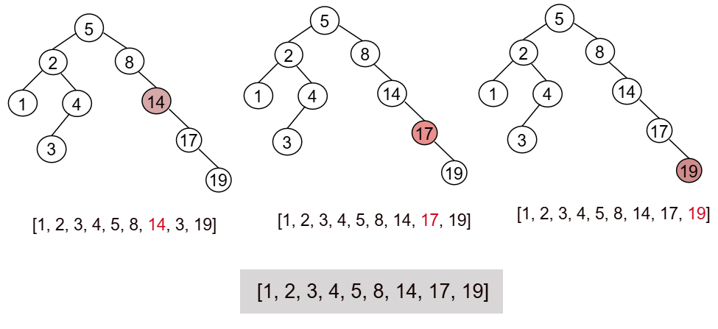

- Ventajas (funcionamiento):
- Inserción natural: construir el BST sigue la regla izquierda/raíz/derecha; el orden surge por recorrido.
- Mantiene la estructura para búsquedas posteriores (útil si vas a consultar repetidamente).
- Desventajas (funcionamiento):
- Depende del orden de inserción; árboles desbalanceados hacen que las inserciones sean lineales (degradación).
- Implementación más sencilla que árboles balanceados, pero menos robusta en casos adversos.

Características técnicas

Estabilidad
La estabilidad en un algoritmo de ordenamiento se refiere a su capacidad para mantener el orden relativo de los elementos con valores iguales.
Es decir, si dos elementos son iguales en valor, pero aparecen en distinto orden en la lista original, un algoritmo estable garantizará que ese orden se conserve tras el proceso de ordenamiento.
Tree Sort no es un algoritmo estable, ya que el orden final de los elementos iguales depende del modo en que se insertan en el árbol binario.
Durante la construcción del árbol, los elementos se distribuyen según su valor: los menores a la izquierda y los mayores a la derecha. Pero cuando hay valores iguales, el algoritmo no tiene una regla estándar para conservar el orden original.
Dependiendo de la implementación (por ejemplo, si los duplicados se insertan a la derecha), el resultado puede alterar la posición relativa entre elementos iguales.
Ejemplo: Considera el arreglo de entrada [5, 2, 8, 1, 14, 17, 4, 3, 19, 5]. El primer 5 se inserta como la raíz. El segundo 5 se insertará como hijo derecho de la raíz. Al recorrer en inorden, el primer 5 aparecerá antes que el segundo 5 en la salida.

In-place
Un algoritmo in-place realiza el proceso de ordenamiento utilizando un espacio adicional constante, generalmente O(1). No necesita estructuras auxiliares grandes ni copias adicionales de los datos, ya que trabaja principalmente sobre el mismo arreglo original.
Durante la ejecución de un algoritmo Tree sort se crea una estructura dinámica de árbol binario para almacenar los elementos.
Cada nodo del árbol necesita espacio adicional para contener:
- El valor del elemento.
- Dos punteros (izquierdo y derecho) hacia los subárboles.
Esto implica un uso de memoria adicional de O(n), ya que cada elemento del arreglo se convierte en un nodo del árbol.
Aunque el recorrido final inorder puede reescribir los valores en el arreglo original, la estructura del árbol debe construirse y almacenarse completamente durante el proceso, por lo que Tree sort no es un algoritmo in-place.

Adaptabilidad
La adaptabilidad indica si un algoritmo puede mejorar su rendimiento cuando los datos de entrada están parcial o totalmente ordenados.
Un algoritmo adaptable se ejecuta más rápido en listas casi ordenadas, aprovechando la cercanía al orden final para reducir comparaciones o movimientos.
El rendimiento de Tree sort depende principalmente de la forma estructural del árbol y no del grado de orden inicial del arreglo.
Cuando los elementos ya están ordenados ascendente o descendentemente, el árbol binario resultante se vuelve desbalanceado, asemejándose a una lista enlazada.
Esto provoca que las inserciones se vuelvan secuenciales, aumentando el tiempo de ejecución hasta el peor caso O(n²).
Solo cuando se utilizan versiones auto balanceadas (como árboles AVL o Red-Black) se garantiza un rendimiento constante de O(n log n).

Eficiencia del algoritmo

Complejidad temporal
El algoritmo Tree Sort presenta distintas complejidades temporales dependiendo de la estructura que adopte el árbol binario durante la inserción de los elementos. En el mejor caso, cuando el árbol está completamente balanceado (es decir, los elementos se distribuyen de forma equitativa entre las ramas), la complejidad es O(n log n), ya que cada inserción y búsqueda en el árbol requiere un tiempo proporcional al logaritmo del número de elementos. En el caso promedio, también se considera O(n log n), suponiendo que los datos se insertan en un orden aleatorio que genera un árbol razonablemente balanceado. Sin embargo, en el peor caso, cuando los elementos se insertan de forma ordenada (ascendente o descendente), el árbol se vuelve completamente desbalanceado, adquiriendo una forma lineal similar a una lista enlazada, lo que aumenta la complejidad a O(n²). Esto se debe a que cada inserción requiere recorrer casi todos los nodos previos antes de colocar el nuevo valor. Por ello, la eficiencia del Tree Sort depende fuertemente del equilibrio estructural del árbol durante la construcción.

Complejidad espacial
En cuanto a la complejidad espacial, el algoritmo Tree Sort necesita espacio adicional para almacenar los nodos del árbol binario. En promedio, el uso de memoria adicional es de O(n), ya que cada elemento del arreglo original debe convertirse en un nodo dentro del árbol. Además, durante el recorrido in-orden, se emplea una pila de llamadas recursivas, la cual puede requerir espacio adicional de O(h), donde h representa la altura del árbol. En el mejor caso, con un árbol balanceado, la altura será logarítmica (O(log n)), mientras que en el peor caso (árbol desbalanceado), la altura será lineal (O(n)).

Comparación con otros algoritmos de ordenamiento por árboles

Algoritmo | Funcionamiento | Temporal |  | Espacial | Ventajas | Desventajas
Heap Sort | Convierte el arreglo en un árbol heap (máximo o mínimo) y extrae repetidamente el elemento raíz reestructurando el heap. |  | Mejor:  O(n log n)  Promedio: O(n log n)  Peor:  O(n log n) | O(1)  (in-place) | Eficiente y constante en rendimiento; no necesita estructura adicional. | No es estable (pierde el orden relativo de elementos iguales).
Tree Sort | Inserta los elementos en un BST y realiza un recorrido in-order para obtener los datos ordenados. |  | Mejor:  O(n log n)  Promedio: O(n log n)  Peor: O(n²) (si el árbol se desbalancea) | O(n) | Ordenamiento natural, fácil de entender y reutilizable para búsquedas. | Sensible al orden inicial; puede degradarse si no se usa un árbol balanceado.
Tournament  Sort | Simula una competencia entre elementos, donde cada comparación elimina un perdedor hasta hallar el mínimo o máximo; luego se repite. |  | Mejor:  O(n log n)  Promedio: O(n log n)  Peor:  O(n log n) | O(n) | Ordenamiento natural, fácil de entender y reutilizable para flujos de datos. | No es estable (pierde el orden relativo de elementos iguales).

Casos de usos y aplicaciones practicas
• ¿En qué escenarios es más eficiente?
Se implementa Tree Sort cuando:
- Cuando los datos llegan de forma dinámica y se requiere mantener siempre un conjunto que pueda extraerse ordenado en cualquier momento se puede solucionar.
- Cuando la estructura de árbol ya está siendo utilizada por otras operaciones (como inserción/búsqueda/orden) y se requiere aprovecharlo para ordenamiento y simplificación.
- Cuando se usa un árbol balanceado (por ejemplo, AVL o Red-Black) para evitar el peor-caso y asegurar O(n log n).
- En escenarios de datos pequeños o medianos en los que el overhead no sea tan crítico y los beneficios de “ordenamiento incremental” superan el costo del árbol.
• Ejemplos reales (ejemplos: bases de datos, renderización de gráficos).
- En un sistema que recibe registros de eventos en tiempo real y quiere mantenerlos ordenados por tiempo o por otro campo se puede usar un BST para insertar cada evento y luego extraerlos en orden cuando sea necesario. Allí Tree Sort se aplica “implícitamente” como parte del mantenimiento del árbol.
- En bases de datos u otros sistemas de índices en memoria, los árboles de búsqueda (por ejemplo, B-trees, etc) se usan para mantener orden.
- En renderización de gráficos o procesamiento de escenas, puede haber colecciones de elementos (ejemplo: primitivas) que llegan dinámicamente y deben procesarse en orden (por ejemplo: por profundidad, por valor de “z”, etc) para ello se puede usar un árbol de búsqueda para mantener ese orden, es decir usar un Tree Sort dinámico.
- En estructuras de listas enlazadas: la página de Rosetta Code menciona que Tree Sort puede considerarse “la forma más rápida para ordenar una lista enlazada” en ciertos casos.

Conclusión
• Resumen de por qué el algoritmo es útil o no en contextos específicos.
Tree sort es útil cuando se necesitan insertar elementos dinámicamente y mantener un orden, o cuando ya se usa una estructura de árbol para otras funciones y se le puede dar el uso de ordenamiento al mismo árbol, pero no es tan útil cuando el escenario se trata de solo ordenar rápidamente los datos ya que para solo ordenar se pueden usar otros algoritmos como (quicksort, mergesort, heapsort), su eficiencia depende de que el árbol se mantenga balanceado. Si no se controla el balanceo, se puede caer en O(n²). Por tanto, su “riesgo” es mayor que el de algoritmos más maduros para ordenamiento por lotes.
Su ventaja de “online” lo hace destacar en escenarios dinámicos, pero ese beneficio no siempre existe en escenarios estáticos.

- Recomendaciones de cuándo usarlo.
Se usa cuando:
  - Los datos llegan o se generan incrementalmente y se necesita una estructura que permita inserciones ordenadas + recuperación en orden.
  - Si se tiene una estructura de BST usada en el sistema, y el ordenamiento es un requerimiento natural de esa estructura.
  - El tamaño de los datos es moderado, de modo que el overhead de árbol no dominen.
  - Se usa un árbol auto-balanceado para asegurar que el peor caso no se degrade.
- Se evita cuando:
  - Tienen todos los datos de antemano y lo que más importa es eficiencia pura de ordenamiento.
  - El espacio adicional y el overhead de punteros/nodos es una preocupación crítica.
  - No puedes garantizar el balance del árbol o el patrón de inserción tiende a degenerar (por ejemplo, datos ya ordenados).
- Como regla práctica: si necesitamos ordenar “una vez” un gran archivo entonces Tree Sort no es la mejor elección, pero si se necesita mantener un flujo de datos ordenados con inserciones frecuentes, se considera Tree Sort o estructuras basadas en BST.

Referencias

https://www.tutorchase.com/answers/a-level/computer-science/how-does-the-tree-sort-algorithm-work?utm_source
https://rosettacode.org/wiki/Sorting_algorithms/Tree_sort_on_a_linked_list?utm_source
https://www.baeldung.com/cs/sorting-binary-tree?utm_source
https://www.educative.io/blog/what-is-tree-sort?utm_source
https://www.geeksforgeeks.org/dsa/tree-sort/
https://en.wikipedia.org/wiki/Tree_sort?utm_source

